ที่ปรึกษาด้านสมุนไพรประจำท้องถิ่นตำบลกุดชมภู
เป็นผู้มีความสามารถหรือภารกิจในการนำภูมิปัญญาชาวบ้าน หรือ ภูมิปัญญาท้องถิ่นไปแก้ปัญหาหรือถ่ายทอดในท้องถิ่น
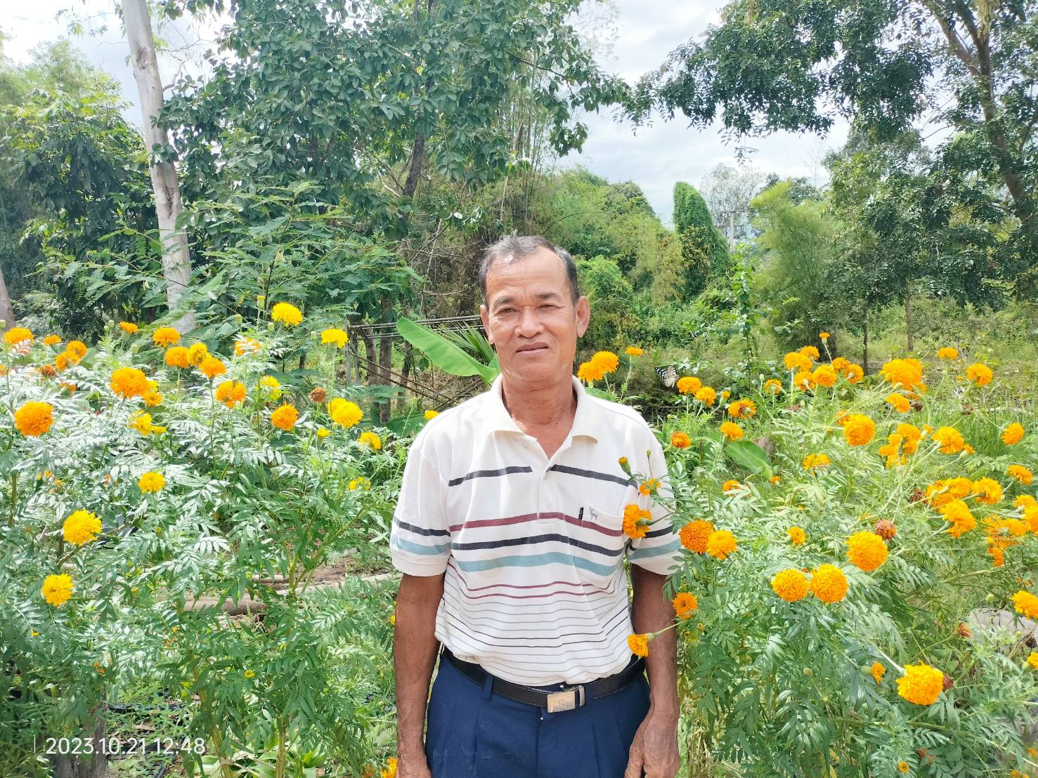

นายบุญครอง คะเณตรง
เชี่ยวชาญในการรักษางูสวัด
ประวัติ
นายบุญครอง คะเณตรง อายุ 71 ปี เกิดเมื่อวันที่ 7 เดือนกุมภาพันธ์ พ.ศ. 2495 อาศัยอยู่บ้านเลขที่ 129 หมู่ที่ 10 บ้านแสนตอ ตำบลกุดชมภู อำเภอพิบูลมังสาหาร จังหวัดอุบลราชธานี สมรสกับนางบัวลา คะเณตรง มีบุตร 3 คน ปัจจุบันมีจำนวนสมาชิกในครอบครัวทั้งสิ้น 2 คน ครอบครัวของนายบุญครอง คะเณตรง มีการใช้ชีวิตแบบเศรษฐกิจพอเพียง ปลูกผัก เลี้ยงปลา และมีวิถีชีวิตที่เรียบง่าย
ด้านการศึกษา นายบุญครอง คะเณตรง จบการศึกษาระดับมัธยมศึกษาตอนต้น จากศูนย์การศึกษานอกระบบและการศึกษาตามอัธยาศัย อำเภอพิบูลมังสาหาร จังหวัดอุบลราชธานี สามารถอ่านออกและเขียนได้อย่างคล่องแคล่ว ได้อันดับที่ 1 ในทุก ๆ ปีการศึกษา
-2-
ด้านการทำงาน
1. เป็นอดีตผู้ช่วยผู้ใหญ่บ้านแสนตอ หมู่ที่ 10 จำนวน 2 สมัย (10ปี)
2. เป็นผู้ใหญ่บ้านแสนตอ หมู่ที่ 10 จำนวน 2 สมัย (7 ปี) เกษียญอายุราชการ
3. เป็นสมาชิกสภาองค์การบริหารส่วนตำบล
4. เป็นประธานศูนย์ช่างประจำชุมชนเทิดไท้องค์ราชัน
5. เป็นประธานกลุ่มต่อเรือไฟเบอร์กลาส
6. เป็นคณะกรรมการต่าง ๆ ในหมู่บ้าน
7. เป็นคณะกรรมการต่าง ๆ ในหน่วยงานราชการ
นายบุญครอง คะเณตรง มีอาชีพและรายได้หลักจากเบี้ยยังชีพผู้สูงอายุ เดือนละ 700 บาท (รายได้เฉลี่ยต่อปีประมาณ 8,400 บาท/ปี) รายได้จากการทำนา รายได้จากอาชีพประมงโดยการหาปลาจากแม่น้ำมูล และการต่อเรือไฟเบอร์กลาสจำหน่าย
สภาพบริเวณพื้นที่รอบบ้าน จากการสังเกตบริเวณรอบบ้าน มีการจัดเก็บของใช้และอุปกรณ์ต่าง ๆ ตามพื้นที่รอบบ้าน เช่น แห อวน อุปกรณ์ดักปลาต่าง ๆ อีกทั้งยังมีการปลูกผักสวนครัว ผลไม้ กล้วย พริก และยังปลูกมะนาวเพื่อจำหน่ายให้แก่ผู้มาติดต่อขอซื้อ มีการเลี้ยงปลาในสระน้ำข้างบ้านเพื่อจับมาบริโภคในครอบครัวและจำหน่ายในหมู่บ้าน ด้านหน้าบ้านจะเป็นริมตลิ่งแม่น้ำมูล ซึ่งในฤดูแล้งก็สามารถไปหาปลาในแม่น้ำมูลเพื่อจำหน่ายและทำปลาร้าไว้ขาย
ในด้านอุปนิสัยใจคอ จากการสังเกตจากการสัมภาษณ์พบว่า นายบุญครอง คะเณตรง เป็นคนใจเย็น สุขุม รอบคอบ พูดจาฉะฉาน สามารถสื่อสารและถ่ายทอดความรู้ได้เป็นอย่างดี ร่าเริง แจ่มใส อัธยาศัยดี มักให้ความช่วยเหลือผู้อื่น สภาพบ้านเป็นบ้าน 1 ชั้นยกสูง หน้าบ้านติดกับแม่น้ำมูล รอบ ๆ บ้านเต็มไปด้วยพืชผักสวนครัวรั้วกินได้ หลังบ้านเป็นสวนมะนาวสามารถสร้างรายได้ให้กับครอบครัว มีต้นมะม่วง ดูแล้วสะอาด ร่มรื่น น่าอยู่อาศัยเป็นอย่างยิ่ง
ประวัติการเป็นหมอพื้นบ้าน
นายบุญครอง คะเณตรง เริ่มเรียนการเป่ารักษาโรคงูสวัดตั้งแต่อายุ 50 ปี โดยเรียนรู้จากบิดาซึ่งเป็นผู้เชี่ยวชาญด้านการเป่างูสวัด
ครั้งแรกที่ทำการรักษาโดยการเป่าโรคงูสวัด มีอายุ 55 ปี โดยได้รักษาชาวบ้านหนองยาว อำเภอเดชอุดม จังหวัดอุบลราชธานี ซึ่งขณะนั้นตนเองมีเครื่องเสียงรับจ้างไปกับหมอลำซิ่ง ประจำอยู่กับวงหมอลำซิ่งของหมอลำโสภา พิมมะสี แต่ถ้าว่างงานก็สามารถรับงานนอกอื่น ๆ ได้ เพราะเป็นเจ้าของเอง วันนั้นมีงานแสดงที่อำเภอเดชอุดมซึ่งอยู่ไม่ไกลจากบ้านพักของหมอลำโสภา พิมมะศรี หลังจากงานแสดงจึงเข้าพักที่บ้านของหมอลำโสภา และได้ทราบว่าญาติของหมดลำโสภา ไม่สบายมีผื่นขึ้น ปวดแสบ ปวดร้อน แล้วเปิดแผลให้ดู ตนเองจึงได้ลองทำการเป่ารักษาให้ โดยให้เตรียมหมากแห้ง 7 ฝาน เมื่อได้หมากแห้งมาแล้วจึงได้ทำการรักษาตามที่ตนได้รับการถ่ายทอดมาจากบิดา เมื่อทำการรักษาเสร็จได้ถามอาการผู้ป่วยว่ารู้สึกอย่างไรบ้าง ซึ่งได้คำตอบว่าเย็น และได้ทำการรักษาเป็นเวลา 3 วัน ปรากฏว่าแผลตกสะเก็ดหายดี นับจากวันนั้นเป็นต้นมาจึงได้ทำการรักษางูสวัดตลอดมา
-3-
มีรายหนึ่งเป็นหญิงสาวอายุเพียง 17 ปี มากับแม่ อาศัยอยู่ที่บ้านหินลาด หมู่ที่ 6 ซึ่งเป็นหมู่บ้านใกล้เคียงมาขอให้รักษาอาการที่เป็นผื่นค่อนข้างน่ากลัวมาก เป็นแผลพุพองครึ่งตัวจากด้านหลังมาถึงหน้าอก ทำให้เต้านมเกือบฉีดขาดและไม่ได้ทำการรักษาที่ใดเลย เนื่องจากแม่และหญิงสาวคนดังกล่าวอาย มารดาของหญิงสาวคนดังกล่าวจึงได้พามารักษากับตนเอง ซึ่งมารดาของหญิงสาวคนนี้
เป็นเพื่อนกับภรรยาของตนเอง จึงได้ทำการรักษาเป็นเวลา 7 วัน ปรากฏว่าแผลพุพองแผลนั้นได้ตกสะเก็ดและแห้งหายดี ไม่ปวดแสบ ปวดร้อน อีกเลย
นอกจากการรักษางูสวัดแล้ว นายบุญครอง คะเณตรง ยังสามารถเป่าเด็กทารกที่ร้องไห้โดยไม่ทราบสาเหตุให้หยุดร้องได้
การปฏิบัติตน
สำหรับการปฏิบัติตนของนายบุญครอง คะเณตรง จะมีข้อห้ามดังต่อไปนี้
- ห้ามลอดราวตากผ้า
- ห้ามกินหนังวัว ควาย
- ห้ามกินงู ห้ามกินกบ เขียดที่ถูกงูกัด
- ห้ามกินเนื้อเสือ
- ห้ามกินของเซ่นไหว้
- ห้ามลอดสะอาดหรือภาษาอีสานเรียกขัว
การถ่ายทอดความรู้
การถ่ายทอดความรู้ไม่ขอเปิดเผยบทสวดหรือคาถาแก่ผู้ใด แต่หากผู้ใดจะสืบทอดก็ได้ คุณสมบัติของผู้สืบทอดต้องมีครอบครัวหรือไม่มีก็ได้ แต่ต้องมีอายุ 30 ปีขึ้นไป หรือขึ้นอยู่กับความเหมาะสมของผู้อยากเรียนคาถานี้ แต่เจ้าของคาถาผู้ที่จะถ่ายทอดให้ต้องอายุ 60 ปีขึ้นไป เพราะมีความเชื่อว่าหากถ่ายทอดให้คนอื่นโดยที่อายุยังน้อยจะแพ้ตนเอง เช่น ป่วย ไม่สบายจนถึงชีวิตได้ เวลาที่ใช้ในการศึกษาหาความรู้จนสำเร็จใช้เวลา 15 – 30 วัน ผู้สืบทอดต้องนำขันธ์ 5 มาในในวันอังคาร เดือน 5 ซึ่งทำได้แค่วันนี้วันเดียวเท่านั้น
ตำรับยาที่ใช้
สมุนไพรที่ใช้เป็นหมากแก่หรืออ่อนก็ได้
การบูชาครูของหมอพื้นบ้านและการรักษา
- ทำพิธียกขันธ์ 5 และทำการทำพิธียกขันธ์ 8 (ห้องพระ)
- ตั้งนะโม 3 จบ
- ท่องคาถาใส่หมากที่เตรียมไว้
- เคี้ยวหมากให้ละเอียด
- เป่าใส่บริเวณที่เป็นแผลและรอบๆแผล
ทำการรักษาตามขั้นตอนทั้ง 5 ขั้นตอน เป็นเวลา 3 วัน ในช่วงเช้าหรือช่วงเย็นก็ได้ เมื่อผู้ป่วยหายเป็นปกติแล้ว ต้องมาดำเนินการปลงคาย โดยนำขันธ์ 8 พร้อมด้วยเงิน 1 สตางค์เพื่อขึ้นครู แต่ปัจจุบันเหรียญสตางค์หายากมากจึงใช้เหรียญบาทแทน แต่ห้ามบอกว่าเป็นเหรียญบาทให้ใช้กลอุบายว่าเป็นเหรียญสตางค์ หากไม่ดำเนินการตามที่กล่าวมา จะทำให้หมอยาแพ้ตัวเอง ทำให้ไม่สบาย เจ็บป่วย สำหรับ
-4-
ค่าตอบแทนในการรักษางูสวัดนั้นแล้วแต่ผู้รับการรักษาจะมอบสินน้ำใจให้โดยไม่ได้เรียกรับค่ารักษา ใด ๆ ทั้งสิ้น
นอกจากนี้ เมื่อทำการรักษานายบุญครองได้แนะนำผู้ป่วยให้ไปพบแพทย์แผนปัจจุบันอีกทางด้วย เพราะการรักษาด้วยสมุนไพรนี้ บางคนอาจหายจากโรคและบางคนอาจไม่หายได้ แต่ทุกคนที่มารับการรักษาจากตน พบว่าหายทุกคน
ความภูมิใจในการเป็นหมอยาสมุนไพร
นายบุญครอง คะเณตรง มีความภูมิใจที่ได้ช่วยเพื่อนมนุษย์ด้วยกันให้หายจากอาการปวดแสบ ปวดร้อนจากผื่นที่เกิดขึ้นตามลำตัว ได้สามารถใช้ชีวิตได้ตามปกติ

